 | 新竹縣尖石鄉玉峰國民小學 一○六學年度第 一 學 期 第一次定期評量試題
 | 科 目 | 英語科  （康軒版） | 年級 | 三年甲班 | 座號 |  | 姓名 |  | 命  題  者 | 周文淵老師

一、Listen and Circle 聽 CD，圈出正確的字母：(每題2分，共12分)
- 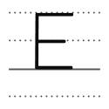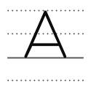
- 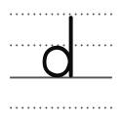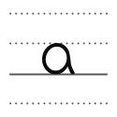
- 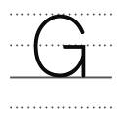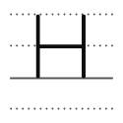
- 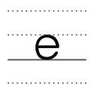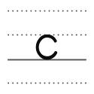
- 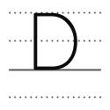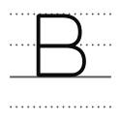
- 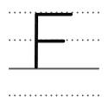
二、Listen and Circle 聽 CD，圈出正確的發音例字：(每題2分，共12分)
- goat fish
- bag dog
- hat cat
- jam ink
- ant cat
- egg ant
三、Listen and Check 聽 CD，勾選正確的單字：(每題2分，共12分)
- ( ) Toby ( ) Kevin
- ( ) seven ( ) ten
- ( ) Kevin ( ) Jack
- ( ) Jack ( ) Fifi
- ( ) ten ( ) six
- ( ) eight ( ) nine

四、Listen and Mark“O”or“X” 聽 CD，句子與圖片相符畫“O”，不符畫“X”：(每題2分，共8分)

五、Read and Write 寫出對應的大寫或小寫字母：(每題2分，共10分)
- 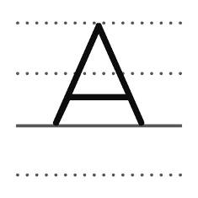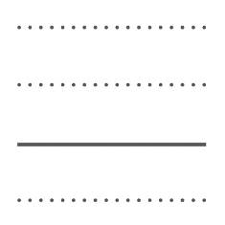
- 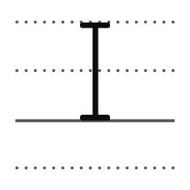
- 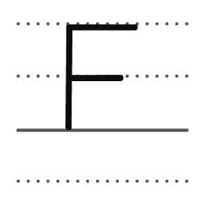

- CAB→
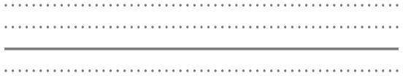
- DIG→

六、Look and Choose 看圖選出句子中的單字：(每題2分，共10分)
- I’m ＿＿＿＿＿＿.
(A) nine
(B) seven
(C) eight
- I’m ＿＿＿＿＿＿.
(A) nine
(B) seven
(C) eight
- I’m ＿＿＿＿＿＿.
(A) seven
(B) four
(C) six
- Hello! My name is ＿＿＿＿＿＿.
(A) Sandy
(B) Kevin
(C) Tina

- Hi, I’m ＿＿＿＿＿＿. What’s your name?
(A) Fifi
(B) Kevin
(C) Tina
七、Look and Choose 看圖選出正確的句子：(每題2分，共10分)
- (A) Hello! I’m Kevin.
(B) My name is Toby.
(C) Hi, my name is Tina!
- (A) Hi, I’m Kevin!
(B) Hello, I’m Sandy!
(C) My name is Tina.
- 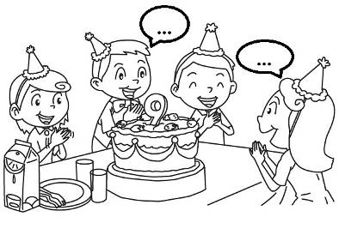
A: ＿＿＿＿＿＿
B: Thank you.
(A) You’re welcome.
(B) Happy birthday!
(C) Hello!

- 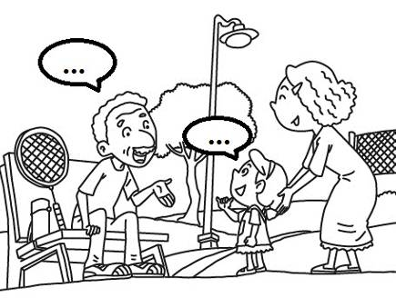
A: ＿＿＿＿＿＿
B: I’m six.
(A) How old are you?
(B) Happy birthday!
(C) What’s your name?
- A: How old are you?
B: ＿＿＿＿＿＿
(A) I’m nine.
(B) I’m six.
(C) I’m five.
八、Choose 文法選擇：(每題2分，共6分)
- A： ＿＿＿＿＿＿ your name?
B： I’m Sandy.
(A) What
(B) What’s
(C) My
- A: How old are you, Tina?
B: I’m nine ＿＿＿＿＿＿ old.
(A) years
(B) your
(C) year
- A： ＿＿＿＿＿＿ name is Kevin.
B： Hello, Kevin.
(A) My
(B) I’m
(C) I
九、Choose 依上下文選出正確的答案：(每題2分，共10分)
- A： I’m ＿＿＿＿＿＿. What’s your name?
B： Hi, Jack! I’m Tina.
(A) Tina
(B) Kevin
(C) Jack

- A: How old are you, Kevin?
B: I’m ＿＿＿＿＿＿.
(A) Kevin
(B) nine
(C) old
- A： I’m Toby. What’s your name?
B： I’m Jack.
A： Hi, ＿＿＿＿＿＿.
(A) Jack
(B) Kevin
(C) Toby
- A： My name is ＿＿＿＿＿＿.
B： Hello, Kevin!
(A) Jack
(B) Kevin
(C) Sandy
- A: How old are you, Toby?
B: I’m ＿＿＿.
(A) years
(B) ten
(C) Toby

十、Translation翻譯：(每題2分，共10分)
1.cat( )
2.dog( )
3.egg( )
4.fish( )
5.goat( )

